МБОУ ДО ГДДТ г. Шахты
Городская школа для детей с повышенным интеллектуальным уровнем «Эрудит»

Наименование секции: география

Исследовательская работа

Тема: «Крым – жемчужина Чёрного моря»

Автор работы:
Гаврилова Полина Дмитриевна
Учащаяся 11 «А» класса
МБОУ СОШ № 20
346527 Россия, г. Шахты Ростовской обл., ул. Индустриальная, 1г
Домашний адрес: 346527 Россия, г. Шахты Ростовской обл., пр. Строителей 18, 21
Телефон : 89515376940

Руководитель:
Измайлова Валентина Владимировна
Учитель географии МБОУ СОШ № 20
346527 Россия, г. Шахты Ростовской обл., ул. Индустриальная, 1г
Телефон: 89064528542

Шахты, 2017

Тезисы
Секция: география
Исследовательская работа
Тема: «Крым – жемчужина Чёрного моря»

Автор работы:
Гаврилова Полина Дмитриевна
Учащаяся 11 «А» класса
МБОУ СОШ № 20
Руководитель:
Измайлова Валентина Владимировна
Учитель географии МБОУ СОШ № 20
Формулировка проблемы:

Крым имеет богатейший природный потенциал, который обеспечивает неисчерпаемые возможности для развития туризма. Немало важным фактором стало и то, что за последние 2 года сократилось количество российских туристов за рубежом по причине небезопасности и закрытия границ некоторых стран. А в России есть где «разгуляться» и чем удивить туристов! И после того, как Крым вошел снова в состав России, интерес к нему, как к туристическому региону особенно возрос.
Для того чтобы подчеркнуть актуальность данной темы я провела тестовый опрос среди учеников старших классов нашей школы. Был задан вопрос: «Какие места нашей страны вы хотели бы посетить в период летних каникул?». Тестирование показало, что в действительности, желающих отправиться в путешествие в Крым преобладает. Кроме объектов массового туризма, здесь есть нечто воистину драгоценное, и это «нечто» - крымская природа. Доступный отдых и лечение привлекают в Крым немало туристов.

Цель исследования: изучить современное состояние экологического туризма в Крыму.

Задачи исследования: дать физико-географическую характеристику Крыма и определить его значимость в целом для развития туристического потенциала России, оценить возможности инфраструктурного комплекса данного региона, определить проблемы развития туризма в Крыму и пути их решения.
Методы исследования:
- анализ литературы, статистических материалов и статей интернет сайтов по развитию туризма в России;
- разработка анкеты «Заинтересованность школьников в посещение регионов РФ»;
- анкетирование учащихся школы и анализ анкеты.
- построение картографического маршрута в Крым, с использованием карт и схем интернет-сайтов.
Результаты и выводы: Крым давно и по праву называют природной жемчужиной Европы и Черного моря. Мягкий климат идеально подходит для лечения и профилактики многих заболеваний, как у детей, так и у взрослых. Хочется надеяться, что присоединение Крыма подтолкнёт развитие в России внутреннего туризма и общество увидит в туризме перспективный источник социально-экономического развития. Работая над данным проектом, я разобралась в преимуществах и недостатках отдыха в Крыму. Увидела проблемы и перспективы развития этого региона, ознакомилась с картами маршрута и с выбором путей, и как добраться до Крыма.
Моя работа может быть полезна, на уроках географии, при изучении регионов России, на внеурочной работе со школьниками, а также как памятка для туристов, отправляющихся в Крым, любой турфирме.

ОГЛАВЛЕНие
- Введение, актуализация проблемы ________________ 4-6
- Основная часть.
2.1.ФИЗИКО-ГЕОГРАФИЧЕСКАЯ ХАРАКТЕРИСТИКА КРЫМА
И ЕГО КРАТКАЯ ИСТОРИЯ ________________________________ 6-11
2.1.1. Географическое положение Крыма__________________________6
2.1.2. Рельеф ________________________________________________ 6-7
2.1.3. Климат _________________________________________________ 7-8
2.1.4. Гидрографическая сеть _________________________________ 8
2.1.5. Природные ландшафты и почвы Крыма ______________________ 8-9
2.1.6. История Крыма___________________________________________ 9
2.1.7 Туризм и отдых ___________________________________________10
2.2.РЕГИОНЫ И ГОРОДА ДЛЯ ОТДЫХА И ПОСЕЩЕНИЯ
ТУРИСТАМИ В КРЫМУ ___________________________________ 10
2.2.1. Регионы_______________________________________________ 10-11
2.2.2 Города ______________________________________________ 11-12
2.2.3. Другие места для посещения туристами __________________ 13
2.3 Проблемы и перспективы развития Крыма ______________________13-16
- Заключение, выводы _______________________________________ 13-18
- Литература __________________________________________________ 18
- Приложение__________________________________________________ 19

Введение. Актуализация проблемы.
На сегодняшний день туризм в России является одной из развивающихся отраслей. Большинство туристов привлекает не только богатая культура и история России, но и живописные, нетронутые цивилизацией места. Вследствие развития экономики все большие масштабы приобрел туризм на юге России, который сейчас стал доступнее, комфортабельнее и практически не уступает зарубежным аналогам. Причем этот вид туризма привлекает не только наших соотечественников, но и завлекает зарубежных гостей своими горным хребтам, озерами, морским побережьям, декоративной местностью и обилием достопримечательностей. Одним словом сама природа юга России создала все условия для великолепного отдыха и оздоровления человеческого организма. Два самых теплых моря Черное и Азовское издавна славятся окружающими их плодородными равнинами, горными массивами, обилием минеральных источников, грязевых месторождений, а так же разнообразием животного и великолепием растительного мира.
По оценке Всемирной туристской организации наша страна может принимать до 40 млн. туристов, но в настоящее время принимает всего 2 млн. иностранцев в год и находится на 122-м месте по эффективности работы туристской отрасли. На развитие туризма в России в 2016 году было выделено 4,3 млрд. рублей. Наилучшие условия для развития туризма хорошо представлены на сегодняшний день в Европейской части нашей страны. Это Центральная Россия, Кавказ, сегодня привлекателен Крым.
Трудно переоценить значимость для российского туризма присоединения Крыма к России в 2014 году. Полуостров Крым чрезвычайно богат природными достопримечательностями, историческими памятниками множества народов и эпох, является признанным центром пляжного, спортивного и лечебно-оздоровительного туризма.
Что такое Крым для человека, выросшего на советском и постсоветском пространстве? Черное море, галька, красное вино, обилие фруктов, продавщицы пирожков на пляжах, студенческие походы в горы, детские санатории. Как не удивительно, но в этом смысле Крым мало изменился.
Крым имеет богатейший природный потенциал, который обеспечивает неисчерпаемые возможности для развития туризма.
Немало важным фактором стало и то, что за последние 2 года сократилось количество российских туристов за рубежом по причине небезопасности и закрытия границ некоторых стран. А в России есть где «разгуляться» и чем удивить туристов! И после того, как Крым вошел снова в состав России, интерес к нему, как к туристическому региону особенно возрос.
Для того чтобы подчеркнуть актуальность данной темы я провела тестовый опрос среди учеников старших классов нашей школы (в данном опросе приняли участие 50 человек).
Был задан вопрос: «Какие места нашей страны вы хотели бы посетить в период летних каникул?». Тестирование показало:

Регионы России | Количество человек | Процент людей
1.Кавказ | 15 | 30
2.Крым | 17 | 34
3.Санкт-петербург | 8 | 16
4.Урал | 4 | 8
5.Алтай | 4 | 8
6.Дальний Восток | 2 | 4

Полученные результаты можно представить в виде диаграммы:

Из этого можно сделать вывод, что в действительности, желающих отправиться в путешествие в Крым преобладает. Кроме объектов массового туризма, здесь есть нечто воистину драгоценное, и это «нечто» - крымская природа. Для такой сравнительно небольшой территории она удивительно разнообразна. На полуострове огромное количество пещер, ущелья, леса и луга, реки и озера.
Доступный отдых и лечение привлекают в Крым немало туристов. Большинство из них это люди среднего достатка, выбирающие экономичные варианты.
Цель исследования: изучить современное состояние экологического туризма в Крыму.
Задачи исследования: дать физико-географическую характеристику Крыма и определить его значимость в целом для развития туристического потенциала России, оценить возможности инфраструктурного комплекса данного региона, определить проблемы развития туризма в Крыму и пути их решения.
Методы исследования:
- анализ литературы, статистических материалов и статей интернет сайтов по развитию туризма в России;
- разработка анкеты «Заинтересованность школьников в посещение регионов РФ»;
- анкетирование учащихся школы и анализ анкеты.
- построение картографического маршрута в Крым, с использованием карт и схем интернет-сайтов.

2.1. ФИЗИКО-ГЕОГРАФИЧЕСКАЯ ХАРАКТЕРИСТИКА КРЫМА И ЕГО ИСТОРИЯ.
2.1.1. Географическое положение.
Крым, ранее Таврида - полуостров в северной части Чёрного моря, с северо-востока омывается Азовским морем.
Согласно федеративному устройству России, на спорной территории Крыма располагаются субъекты Российской Федерации - Республика Крым и город федерального значения Севастополь.
Крым омывают на западе и юге Черное море, а на востоке и северо-востоке Керченский пролив, Азовское море и его залив Сиваш. На северо-западе Крымский полуостров соединен с материком узким Перекопским перешейком (7-12 км), через который издавна осуществлялись связи Крыма с северными территориями. Керченский пролив, соединяющий Черное и Азовское моря,
отделяет Республику Крым от основной материковой части России
(Краснодарского края).
Наибольшая протяженность Крыма с севера на юг составляет – 207 км, а с запада на восток - 325 км. Расчлененность морской береговой линии обусловила большую протяженность границ полуострова - свыше 2500 км., из них почти 50 % приходится на Присивашье, 750 км - на Чёрное море и около 500 - на Азовское. На долю же сухопутных границ приходится всего порядка 8 км. В сушу глубоко вдаются большие морские заливы: на западе - Каркинитский и Каламитский, а на востоке - Арабатский, Феодосийский, Казантипский и др.
Общая площадь Крыма около 27 000 км², из которых 72 % - равнина, 20 % - горы и 8 % - озёра и другие водные объекты.
Крымский полуостров расположен на юго-западе европейской части России, во втором часовом поясе.
Основными особенностями ФГП Крыма являются:
- своеобразная «островная» изолированность;
- контактное положение;
- примерная равноудаленность от экватора и Северного полюса;
- пограничное положение между природными ландшафтами Кавказа, Малой Азии и Восточно-Европейской равнины.

2.1.2. Рельеф.
С геологической точки зрения Крымский полуостров представляет собой южную часть Украинского кристаллического щита Восточно-Европейской платформы, в пределах которой выделяются Скифская плита и Крымская складчатая область.
По характеру рельефа полуостров делится на три неравные части: Северо-Крымская равнина с Тарханкутской возвышенностью , грядово-холмистые равнины Керченского полуострова с проявлением грязевого вулканизма и горный Крым с тремя грядами - Главной (южной), Внутренней и Внешней (северной), разделёнными продольными равнинами.
Горные сооружения Крыма являются частью Альпийской складчатой геосинклинальной области. Складчатая область Горного Крыма - крупное глыбовое поднятие, южная часть которого опущена под уровень Чёрного моря. Оно сложено интенсивно дислоцированными триас - юрскими флишевыми отложениями и более спокойно залегающими верхнеюрскими карбонатными и песчано-глинистыми меловыми, палеогеновыми и неогеновыми толщами. С ними связаны месторождения железных руд, различных солей, флюсовых известняков и др.
Главная гряда Крымских гор - наиболее высокая - представляет собой цепь отдельных плосковершинных известняковых массивов - яйл, разделённых глубокими каньонами.
Южный склон Главной гряды выделяется как Крымское субсредиземноморье. Внутренняя и Внешняя гряды образуют Крымское предгорье.
Высокие горные вершины:
Роман-Кош - 1545 м;
Демир-Капу - 1540 м;
Зейтин-Кош - 1534 м;
Кемаль-Эгерек - 1529 м;
Эклизи-Бурун - 1527 м;
Ангара-Бурун - 1453 м.

2.1.3. Климат.
Крым, несмотря на относительно небольшую территорию, отличается разнообразным климатом. Климат Крыма делится на три подзоны:
- Степной Крым (большая часть Крыма, север, запад и центр Крыма);
- Крымские горы;
- Южный берег Крыма.
Климат северной части умеренно-континентальный, на южном берегу - с чертами похожими на субтропический. Средняя температура января от −1… −3 °C на севере степной зоны, на Южном берегу Крыма от +2…+4 °C. Средняя температура июля ЮБК +23…+25 °C. Осадков от 300-400 мм в год на севере, до 1000-2000 мм в горах.
Летом в степной части Крыма дневная температура воздуха достигает +35…+37 °C в тени, ночью до +23…+25 °C. Климат преимущественно сухой, преобладают сезонные суховеи.
Чёрное море летом прогревается до +25 °С. Азовское море прогревается до +27…+28 °С.
Степная часть Крыма лежит в степной зоне умеренного климата. Эта часть Крыма отличается длительным засушливым и очень жарким летом и мягкой, малоснежной зимой с частыми оттепелями и очень переменчивой погодой.
Для Крымских гор характерен горный тип климата с выраженной поясностью по высотам. Лето также очень жаркое и сухое, зима же влажная и мягкая. Для Южного берега Крыма характерен субсредиземноморский климат. Снежный покров бывает только временный, устанавливается в среднем раз в 7 лет, морозы только при прохождении арктического антициклона.
Большое значение для формирования климатических особенностей полуострова имеют Крымские горы. Они надежно защищают от идущих с севера холодных воздушных масс Южнобережье, где, благодаря этому, сформировался субтропический климат субсредиземноморского типа.
Омывающее Крым Черное море оказывает смягчающее влияние на климат лишь узкой прибрежной полосы, а внутри полуострова это влияние значительно ослабевает и существенной роли не играет.
Крым - край целительного климата. Для большинства районов полуострова характерны продолжительный тёплый период года - часть весны, лето и длительная тихая и сухая осень. Зима же, как правило, короткая, влажная, с неустойчивым снежным покровом. Средняя температура января минус 3-4° С, июня плюс 15-25°С. Осадков выпадает 400-1200 мм в год. Купальный сезон длится с мая по октябрь.

2.1.4. Гидрографическая сеть. По территории Крыма протекают 257 рек (крупнейшие - Салгир, Кача, Альма, Бельбек), Индол, Биюк-Карасу, Чёрная, Бурульча. Самая длинная река Крыма - Салгир (220 км), самая полноводная -Бельбек . В Крыму находится свыше 50 солёных озёр, самое крупное из них - озеро Сасык-Сиваш - 205 км². Расположен Причерноморский артезианский бассейн. Степная часть изрезана каналами для орошения, крупнейшим является Северо-Крымский канал.

2.1.5. Природные ландшафты и почвы Крыма.
Поверхность северной части Крыма большей частью распахана. На небольших участках сохранилась степная растительность.
Леса покрывают 11% территории полуострова и произрастают в основном на склонах Главной гряды Крымских гор.
Горный Крым - это зелёный остров, стоящий среди степных пространств. Основными лесообразующими породами являются дуб, бук, граб и сосна. На южном берегу Крыма растительность средиземноморского типа, со многими видами вечнозелёных растений. Здесь же насаждения культурной растительности: парки из декоративных деревьев и кустарников, сады, виноградники, табачные плантации.
Равнинный Крым располагается в подзоне дерновинно-злаковых сухих степей с южными черноземами и темно-каштановыми почвами. В горном Крыму на северном и верхней части южного макросклона Главной гряды гор, как и на других южных горах - Карпатах, Кавказе, распространены бурые горные лесные, а на вершинной части (яйлах) - горно-степные и горно-луговые черноземовидные почвы. Для Южного берега и частично юго-западной части Крыма характерны коричневые почвы, сформировавшиеся под субсредиземноморскими сухими лесами и кустарниковыми зарослями.

2.1.6. История Крыма.
Крым - многонациональный регион России. На протяжении тысячелетий здесь, сменяя друг друга, жили многие народы. Первые люди появились в Крыму около 150 тыс. лет назад, это были неандертальцы.
Современные люди появились на полуострове около 35 тыс. лет назад. Крым – один из центров древнегреческой цивилизации, здесь в VI в. до н.э. появились греческие колонии – Херсонес, Пантикапей, Керкинитида и др.
- В I в. до н.э. – III в. н.э. в Крыму присутствовали и римские войска, завоевавшие Боспор и укрепившиеся в других местах полуострова.
- С начала нашей эры в Крым вторгались сарматы, затем гуны, их сменили печенеги, потом половцы.
- С XIII в. Крым, в значительной степени ставший христианским, подвергается нашествию кочевников – монголо-татар, которые в конце концов, отделившись от Золотой Орды, создали в XV в. свое государство – Крымское ханство.
- С XV в. в Крыму на южнобережье появляются турки – жители Турецкой империи.
- Славяне появились в Крыму давно: с X в. известны походы киевских князей на Византию, крещение Св. Владимира в Херсонесе, в этом и других городах Крыма имелись русские купеческие колонии, существовало в X – XI вв. Тмутараканское княжество.
- С 1783 г. началось заселение Крыма подданными Российской империи. Во время Крымской войны (1853-1856) был главным театром военных действий. Во время революции 1905-1907 гг. произошло восстание на броненосце «Потемкин», Севастопольское восстание 1905 г.
Советская власть установлена в декабре 1917 – январе 1918 гг. Гражданская война продолжалась до ноября 1920 г. 18 октября 1921 г. образована Крымская АССР в составе РСФСР (в 1945 преобразована в область).
Во время Второй мировой войны в Крыму шли ожесточенные бои с фашистами. В ходе Крымской операции 1944 г. территория Крыма была освобождена от немецко-фашистских оккупантов. 19 февраля 1954 г. Крымская область была передана в состав УССР.
В 2014 году Крым снова вошел в состав РФ.

2.1.7. Туризм и отдых
Начало развития Крыма как курорта относится ко второй половине 19 века. С улучшением транспортного сообщения жителям Центральных губерний Российской империи стало проще добираться на морские курорты.
На рубеже веков происходит бум строительства летних резиденций: дач, вилл и дворцов. Сохранившиеся по сей день, они являются одной из характерных черт крымских городов.
Новый, массовый этап истории крымского туризма связан с ленинскими декретами; Крым становится «Всесоюзной здравницей», принимая сотни тысяч туристов.
После 1991 года резко меняется курортная специализация, теперь санаторному лечению предпочитается пляжный и активный отдых. Неорганизованные туристы значительно превосходят по численности отдыхающих в санаториях.
Известные курортные районы:
- Южный берег Крыма - Ялтинский и Алуштинский регионы.
- Западное побережье - Евпаторийско-Сакский регион.
- Юго-Восточное побережье - Феодосийский и Судакский регионы.
Крымские горы и лесные угодья находятся под охраной государства. На части территории полуострова организованы следующие заповедники и заказники: Крымский природный заповедник, Ялтинский горно-лесной природный заповедник, природный заповедник мыс Мартьян, Карадагский природный заповедник, Казантипский природный заповедник и др.

2.2. Регионы и города для отдыха и посещения туристами в Крыму.
2.2.1. Регионы.
1. Южный берег Крыма - Алушта, Ялта. Уникальный климат ЮБК обусловлен его защищённостью от движения холодных воздушных масс с севера. В этом регионе густо разветвлённая транспортная сеть, благоустроенные пляжи, наиболее дорогие гостиницы, рестораны и развлечения. ЮБК богат на достопримечательности — только на территории Большой Ялты насчитывается более 500 историко-культурных, архитектурных объектов. В этом регионе находится «Арте́к» - международный детский центр в посёлке Гурзуф. Лагерь получил своё название по месту расположения в урочище Артек на берегу одноимённой реки. Происхождение самого слова, как и многих других крымских топонимов, не имеет однозначного толкования. Наиболее обоснованные версии связывают его с греческими словами «άρκτος» (медведь) - по расположению у «Медведь-горы». В советские времена путёвка в «Артек» считалась престижной наградой как для советских детей, так и для зарубежных. Не менее актуально это и в наше время.
16 июня 2014 года, после присоединения Крыма к России, распоряжением Правительства РФ создано федеральное государственное бюджетное образовательное учреждение «Международный детский центр „Артек“»
2. Большой Севастополь включает в себя сам город Севастополь, а также рядом расположенные города-спутники Балаклаву, Инкерман и посёлок Качу. В Севастополе отдых у моря может быть успешно соединён с туризмом. Многочисленные исторические объекты и природные достопримечательности, крупнейшая военно-морская база Черноморского флота России.
3. Крымские горы - Бахчисарай, Белогорск, Симферополь, Старый Крым -регион, богатый уникальными историко-архитектурными сооружениями: «пещерные города», памятники мусульманской архитектуры. Есть все условия для активного горного туризма, охоты, рыболовства. Здесь же находится административный центр Крыма.
4. Киммерия. Побережье от Судака до Феодосии - популярная зона недорогого по сравнению с Ялтой и Алуштой отдыха, которая знаменита своими галечными пляжами и интереснейшими природными и историческими объектами. Керченский полуостров - многокилометровые песчаные пляжи на побережьях Чёрного и Азовского морей, Казантипский и Опукский природные заповедники, крепости Керчь и Еникале, Аджимушкайские каменоломни, озеро Чокрак и Генеральские пляжи, античные города Пантикапей, Тиритака, Нимфей, Акра и другие.
5. Степной Крым - Евпатория, Саки, Джанкой, Красноперекопск, Армянск - равнинная часть Крымского полуострова, некогда занятая степной растительностью. Западное побережье Крыма - известнейший климато-бальнео-грязевой курорт с обширными песчаными пляжами.

2.2.2. Города Крыма.
Ялта - главный крымский курорт хотя бы в том смысле, что все достопримечательности тут курортные: от роскошных летних дворцов в Алупке, Ливадии и Массандре до развлекательных объектов вроде зоопарка и даже крокодиляриума. Как город Ялта не очень интересна, хотя она имеет совершенно особый колорит из-за растущих на улицах кипарисов и пальм, а кроме того содержит красивые храмы разных конфессий и несколько литературных музеев, в том числе очень уютный дом-музей Чехова. Все объекты на южном берегу Крыма легко достижимы из Ялты в течение одного дня. В Ялте начинается знаменитая Царская тропа, окружённая замечательной крымской растительностью.
Алушта - курортный город на ЮБК.
Бахчисарай - одна из древних столиц Крымского ханства. Кроме изящнейшего ханского дворца и воспетого Пушкиным фонтана, в Бахчисарае есть несколько малоизвестных, но весьма необычных памятников татарской архитектуры. Сам же город местами напоминает огромный посёлок и содержит больше восточного колорита, чем весь остальной Крым вместе взятый: достаточно заглянуть в татарское кафе, где варят кофе на песке и угощают восточными сладостями. Южнее Бахчисарая начинаются горы с многочисленными ущельями, пещерами и скальными (пещерными) городами. Самый известный из них - Чуфут-Кале, расположен всего в получасе ходьбы от Бахчисарая.
Евпатория - исторический, портовый и курортный город на западном побережье Крыма. Евпатория известна с античных времён, что в Крыму не редкость, но только здесь разные исторические периоды так хорошо локализованы по районам: в Старом городе турецкие укрепления, мечети и даже караимская кенасса, в центре - малоэтажная губернская застройка начала XX века, а по окраинам - курортные новострои. В Евпатории единственный сохранившийся в Крыму трамвай (а ещё одна линия в пригородах является чисто курортной!), и вообще она больше других похожа на цельный исторический город где-нибудь на границе Европы и Азии.
Керчь — самый восточный город Крыма. Он имеет, кажется, все возможные ипостаси: античную, византийскую, турецкую, промышленную, да ещё и военную в придачу. Подобно Севастополю, Керчь - это город-герой. Здесь вы увидите археологические памятники, средневековую церковь, руины промышленных предприятий, губернский и советский город, а также Аджимушкайские каменоломни - своего рода Брестскую крепость, которую в 1942 году советские войска героически обороняли в тылу у противника. К востоку от Керчи находятся неплохо сохранившаяся турецкая крепость и переправа в Краснодарский край. Севернее начинается степь с грязевыми вулканами.
Севастополь - крупный военно-морской порт и база Черноморского флота России.
Симферополь - столица Крыма, представляющая собой губернский город в центре и бесконечные кварталы панельных жилых домов на окраинах. При ближайшем рассмотрении здесь обнаруживаются вполне нетривиальные памятники - татарские мечети, караимская кенасса и даже скифское городище - однако любой из них проигрывает и по зрелищности, и по сохранности аналогичным достопримечательностям в других частях Крыма. Для большинства путешественников Симферополь - не более чем перевалочный пункт по дороге на побережье. Впрочем, погулять здесь несколько часов будет любопытно, да и многочисленные кафе к этому располагают. Симферополь - единственный из крупных крымских городов, расположенный вдали от моря.
Судак расположен там, где субтропический южный берег Крыма плавно переходит в более холодное восточное побережье. Это был бы совсем непримечательный курортный посёлок, если не стоящая на скале у самого моря огромная генуэзская крепость, с которой открываются потрясающие виды и на само море, и на подступающие к нему горы. В нескольких километрах западнее, за нависающей над дорогой и морем горой, находится посёлок Новый Свет со знаменитым заводом шампанских вин, прорубленной в скалах прогулочной тропой и уютными бухтами. Восточнее мыс Меганом и Карадагский заповедник.
Феодосия - это своего рода двойник Евпатории в восточной части Крыма, хотя, в отличие от караимов, жили тут армяне. В разных, порой запущенных и изрядно напоминающих российскую провинцию районах вы обнаружите сразу несколько средневековых армянских церквей, а также развалины выходящей к морю генуэзской крепости и, конечно, турецкую мечеть, без которой ни один старый крымский город не обходится. В Феодосии любили жить русские литераторы, а художник Иван Айвазовский здесь к тому же родился и вырос. Кроме нескольких мемориальных музеев и картинной галереи с работами Айвазовского Феодосия порадует путешественника великолепными особняками начала XX века и огромным пляжем, протянувшимся вдоль всего города.

2.2.3. Другие места для посещения туристами.
- Арабатская стрелка - длинная коса, отделяющая залив Сиваш от Азовского моря.
- Ай-Петри - вершина и горный массив в Крымских горах. Вместе с пещерой Трёхглазкой, водопадом Учан-Су и перевалом Чертова лестница (Шайтан-Мердвен) входит в Ялтинский заповедник
- Байдарский заказник - крупнейший заказник в юго-западной части Горного Крыма. Включает в себя Байдарскую долину и бассейн реки Чёрная. 45 км туристских троп.
- Демерджи - примечательная яйла крымских гор, известная своими каменными природными истуканами высотой до 25 м. Наиболее известное место их скопления - «Долина привидений». Известное место съёмок фильмов «Кавказская пленница», «Спортлото-82» и многих других.
- Казантипский заповедник - котловина, диаметр которой - несколько тысяч метров.
- Карадагский заповедник - руины потухшего вулкана, половина которого упала в море во время последнего извержения много десятков миллионов лет назад.
- Крымский заповедник - самый крупный и старейший заповедник на полуострове, включающий в себя самые высокие горные массивы Крыма, в том числе и Чатыр-Даг.
- Опукский заповедник - неповторимый ландшафт, редкий для Керченского полуострова.
- Хапхальский заказник - гидрологический заказник в Хапхальском ущелье, образованный Караби-Яйлой, Демерджи и Тирке.

  - Проблемы и перспективы развития Крыма.

Крым давно и по праву называют природной жемчужиной Европы и Черного моря. Здесь, на стыке умеренных и субтропических широт, сконцентрированы в миниатюре характерные черты европейской природы: горы и равнины, древние вулканы и современные грязевые сопки, моря и озера, леса и степи, ландшафты причерноморского субсредиземноморья и полупустыни Присивашья.
Расположен Крымский полуостров на широте южной Франции и северной Италии. Мягкий климат идеально подходит для лечения и профилактики многих заболеваний, как у детей, так и у взрослых.
Но современная структура туристского региона Крыма отличается недостаточным уровнем расширения услуг. Вместе с тем, здесь сохраняется тенденция развития санаторно-курортного лечения и оздоровительной пляжной рекреации.
Присоединение к Российской Федерации Крыма ставит перед страной новые задачи по развитию туристической отрасли. В условиях вялого роста мировой экономики всё большую актуальность приобретает туризм, который оказывает комплексный эффект на социально-экономическое развитие соответствующего региона.
Основной задачей на текущий момент выступает интеграция Крыма в выстраиваемую в настоящее время туристическую систему России. Власти Крыма должны координировать свою работу с Министерством культуры и Федеральным агентством по туризму Российской Федерации, другими ведомствами и встроиться в Федеральную программу «Развитие культуры и туризма до 2020».
Важно в тесном сотрудничестве с Министерством культуры разработать новые туристические маршруты по Крыму, включить часть уже существующих маршрутов в общероссийские программы, либо наметить общероссийские маршруты, которые включали бы в себя Крым. Например, Севастополь замечательно вписывается в подготовленный Министерством культуры РФ маршрут «Города – кузницы Победы». Необходимо проанализировать все разработанные и принятые в России документы и концепции развития туризма, чтобы интегрировать Крым в общероссийские программы.
Важной задачей является развитие в Крыму туристической инфраструктуры. Примечательно, что в ходе «прямой линии» с населением 17 апреля 2016 года В.В. Путин отметил, что по российским санитарно-эпидемиологическим нормам санатории Крыма даже нельзя использовать для проживания. А по словам министра курортов и туризма Крыма Елены Юрченко на возрождение туристической инфраструктуры полуострова необходимо истратить порядка $ 500 млн.
В такую сумму оценивается восстановление 163 объекта санаторно-курортного комплекса, которые были национализированы и принадлежали министерствам здравоохранения и обороны Украины, и находятся в полуразрушенном состоянии.
В среднем на восстановление каждого такого объекта потребуется $ 5–6 млн. Базовым направлением в Крыму остается санаторно-курортный отдых. На данный момент на полуострове работают 825 баз размещения туристов, однако только два десятка отелей – «не хуже турецких или египетских», где действует система «все включено».
Присоединение Крыма ставит перед туристической отраслью России новые и непростые задачи. Россия получила ещё один потенциальный центр внутреннего туризма, который требует значительных финансовых вливаний. В то же время, учитывая геополитическое, культурное, историческое значение полуострова для России, а также обстоятельства, в которых он был присоединён к Российской Федерации, можно надеяться, что Крым привлечёт к себе внимание российских инвесторов и туристов. Это, несомненно, чрезвычайно перспективное направление развития внутреннего туризма. Крым должен стать важным туристическим кластером.
Многие российские туристы, которые захотят посетить Крым, уже избалованы отдыхом в Турции, Египте, Хорватии, Болгарии и других, популярных у россиян странах массового туризма. Вероятно, что на волне ностальгических и патриотических настроений, в первую очередь в Крым захотят поехать люди среднего и старшего возраста, нуждающиеся в санаторном лечении.
Однако, учитывая тот факт, что инфраструктура Крыма пока не может обеспечить высокий уровень сервиса для людей, имеющих опыт отдыха за границей, «первая волна» туристов может так и остаться «первой волной», за которой последует спад интереса к отдыху в Крыму.
Чтобы этого не произошло, необходимы значительные усилия по повышению на полуострове уровня сервиса. Другой возможностью развития туризма в Крыму на настоящем этапе является организация программ отдыха для аудитории менее привязанной к комфорту: для молодёжного, студенческого отдыха, археологических экспедиций, детского походного туризма и т.п.
Осуществляемое российскими властями кластерное планирование в области развития туризма – серьёзная заявка на большое туристическое будущее Российской Федерации и, соответственно, большие финансовые результаты. Однако наблюдается несогласованность устремлений бизнеса и государства. Например, многое для «рывка вперёд» в области развития туризма делает Министерство культуры, но на уровне работы туристических компаний прогресса не наблюдается.
У туристических компаний нет потенциала для развития крупных проектов, тематически законченных экскурсионных программ, затрагивающих исторические глубины развития страны. В частности, уничтожена школа подготовки экскурсоводов. Развитие внутреннего туризма сильно отстаёт от туризма выездного.
Российским властям в Крыму предстоит решать и другие проблемы. До присоединения Крыма отдых на полуострове был дешевле, чем на курортах российского Краснодарского края на 15–20%. Однако после присоединения цены в Крыму вырастут. Рост цен объясняется многими факторами: предполагаемыми значительными инфраструктурными инвестициями, нехваткой продовольствия и воды, переходом на российский рубль, и, в значительной степени, завышенными ожиданиями рынка.
Важной проблемой для развития туризма на полуострове является транспорт. До присоединения к России 67% отдыхающих прибывали туда по железной дороге. Но эта магистраль проходит по территории Украины. Поэтому принято решение о строительстве моста через Керченский пролив. Мост через Керченский пролив будет самым протяженным в России, его длина составит 19 километров. Планируется, что автомобильное движение с материка на полуостров откроют в конце 2018 года, а еще через год по мосту начнут ходить поезда. Первыми по мосту поедут автомобили - по четырем полосам скоростной трассы, пропускная способность - 40 тысяч машин в сутки.
В 2019-м откроется движение поездов - по расчетам они смогут перевозить 14 миллионов пассажиров в год. Очереди на паромной переправе останутся в прошлом - сейчас сообщение прекращается при порывах ветра в 17 метров в секунду, а Керченский пролив печально известен переменчивостью погоды. С появлением моста об этой зависимости можно будет забыть.

- Заключение и выводы.
Несмотря на приведённые выше трудности развития туристического комплекса России в целом и Крыма в частности, в долгосрочной перспективе можно говорить о существовании всех предпосылок для успешного развития туризма в Российской Федерации.
Хочется надеяться, что присоединение Крыма подтолкнёт развитие в России внутреннего туризма и наша страна перестанет занимать одно из самых низких мест в рейтингах приоритетности развития туристической отрасли, и общество увидит в туризме перспективный источник социально-экономического развития.
Работая над данным проектом, я разобралась в преимуществах и недостатках отдыха в Крыму. Увидела проблемы и перспективы развития этого региона, ознакомилась с картами маршрута и с выбором путей до Крыма.
Предлагаю использовать карты, которые могут пригодиться при выборе маршрута путешествия:

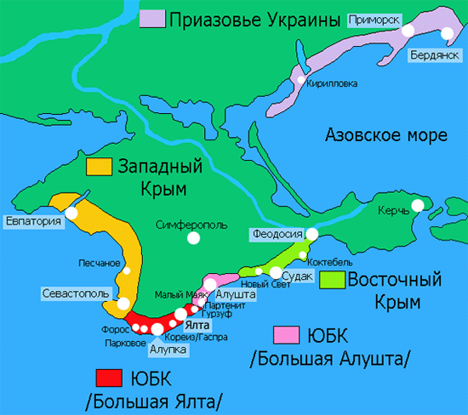
Карта состава
территории Крыма пригодится при выборе региона путешествия…

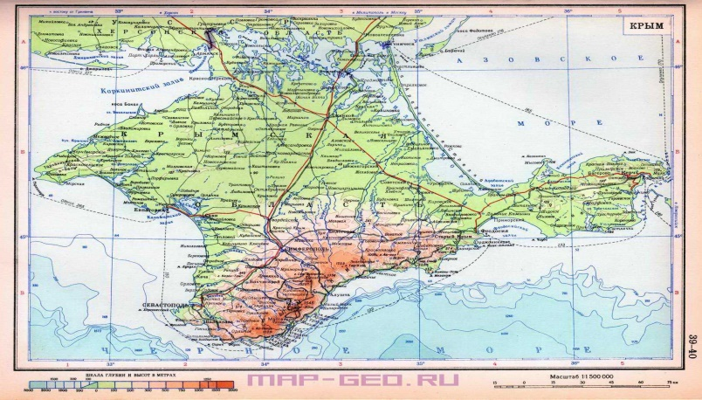
Физическая
Карта Крыма для определения его географического положения, с целью определения региона путешествия…

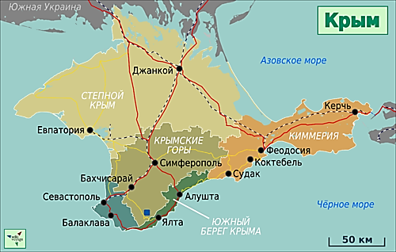

Карта туристических регионов для выбора маршрута путешествия…

Как же добраться до Крыма из Ростова на Дону?
Я выяснила, что существует ежедневный автобусный рейс Ростов-на-Дону - Ялта. Автобус отправляется в 19.00 с главного автовокзала. Чередуются через день ростовский автобус и ялтинский. Цена билета составляет примерно 1500 рублей. Маршрут довольно долгий, интересный и весьма утомительный, пролегает через Краснодарский край до порта Кавказ, далее через Керченский пролив на одном из четырех паромов до порта Крым и через Керчь, Феодосию, Симферополь, Алушту в Ялту. Всего предстоит проехать около 730 км, не считая паромной переправы. Общее время в дороге от Ростова-на-Дону до Ялты составляет 15-17 часов в зависимости от скорости движения автобуса и времени ожидания переправы в порту. Можно воспользоваться самолетом Ростов на Дону - Симферополь, время в полете 1час 25 мин.
В 2016 году был введен Единый билет поезд-автобус-паром-автобус:
 Отдыхающие едут на поезде до Краснодара или Анапы, далее пересадка на автобус до Керченской переправы, оттуда паромом в г. Керчь Крыма, где ждет другой автобус до конкретного места отдыха (Ялта, Феодосия, Симферополь, Судак, Евпатория, Севастополь, Керчь).
Моя работа может быть полезна, на уроках географии, при изучении регионов России, а также как памятка для туристов, отправляющихся в Крым, любой турфирме.

4. Литература.
1. В.П. Дюличев. Рассказы по истории Крыма. Симферополь. 1998г.
2.Крым. Книга рекордов. Авторы-составители А.А. Прусаков, Е.Д. Козлов. Симферополь. "Сонат" 1999г.
3. Крым, путеводитель. "Крым", Симферополь, 1969 г.
4. В.И. Лебединский. Геологические экскурсии по Крыму. 1988 г.
5. Легенды и предания Крыма. - М.: Реноме, 2015.
6. Сайбель Н. Ю., Потапова А. Е. Современное состояние и перспективы развития туристского рынка в Республике Крым.
7. Информация сайтов: https://riss.ru/analitycs/5635/, https://ru.wikivoyage.org/wiki/%D0%9A%D1%80%D1%8B%D0%BC, https://ru.wikipedia.org/wiki/%D0%9A%D1%80%D1%8B%D0%BC, http://krymology.info/index.php/%D0%9F%D0%BE%D1%87%D0%B2%D1%8B_%D0%9A%D1%80%D1%8B%D0%BC%D0%B0, http://www.aif.ru/onlineconf/1392916.

5. Приложение.

Карта состава курортного Крыма | 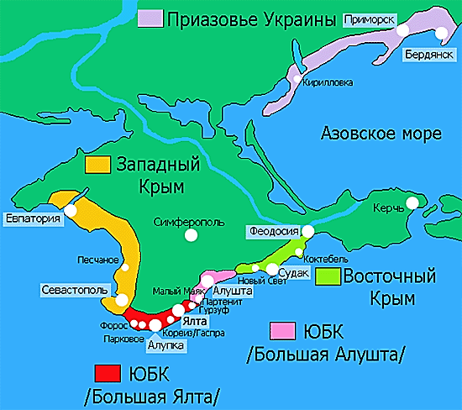
Физическая карта Крыма | 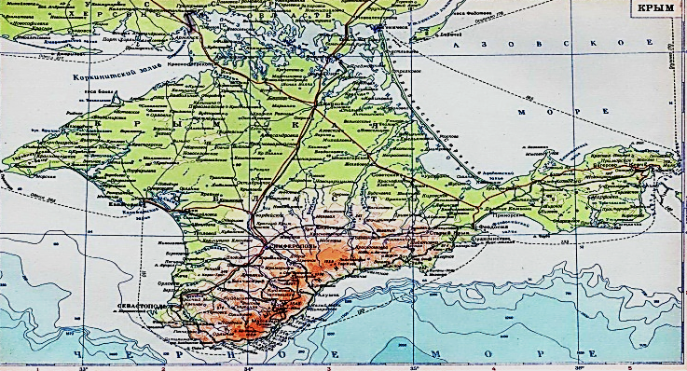
Геологическое строение Крыма. | 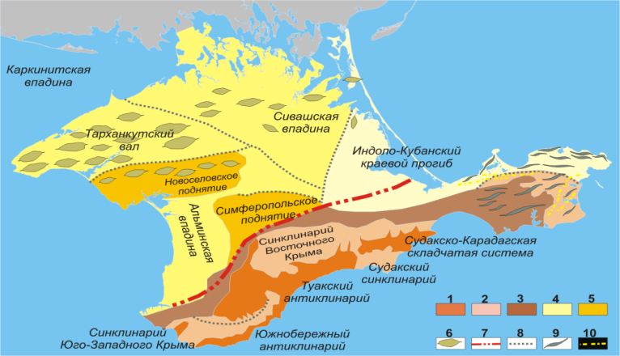
Климат Крыма | 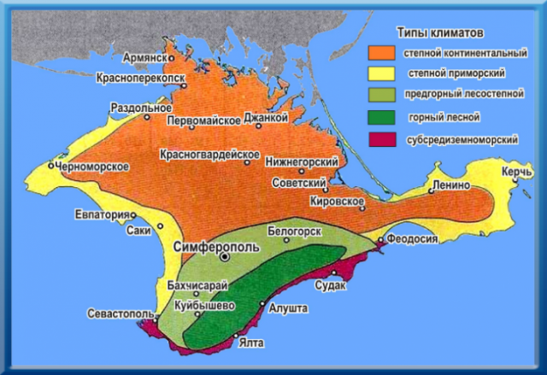
Природные зоны Крыма. | 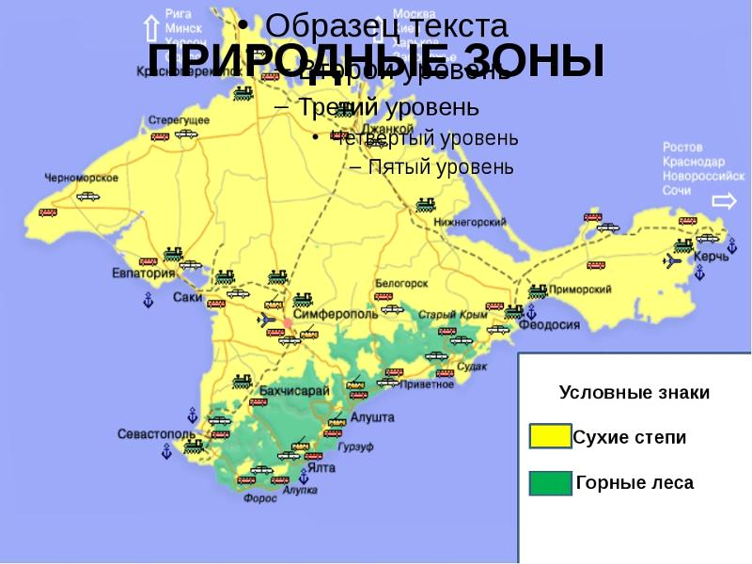
Туристичес-кие регионы Крыма. | 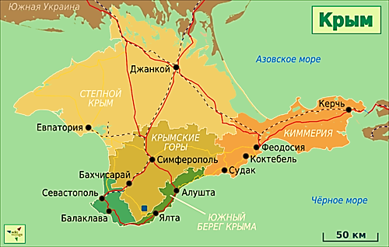
АТРЕК | 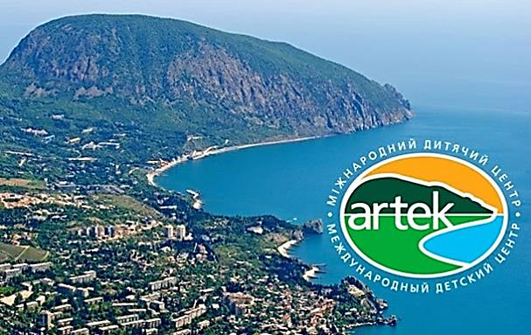
Физическая карта Крыма | 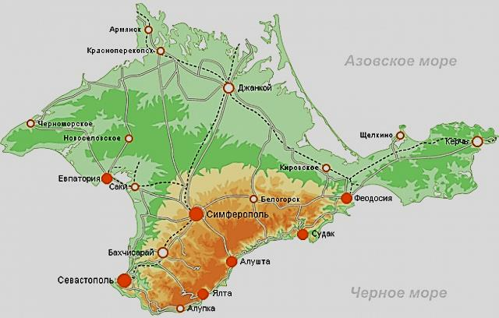
Алушта | 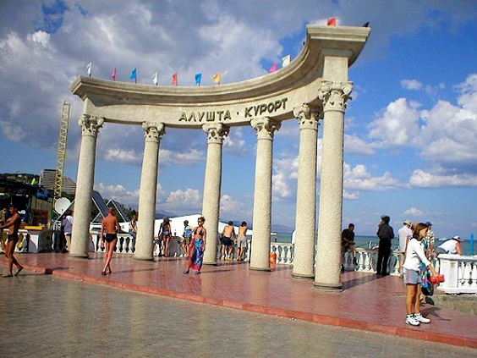  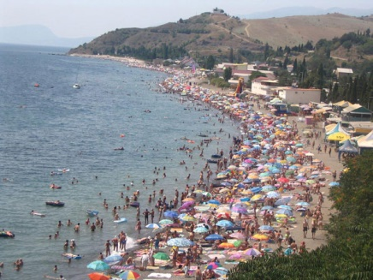
Бахчисарай | 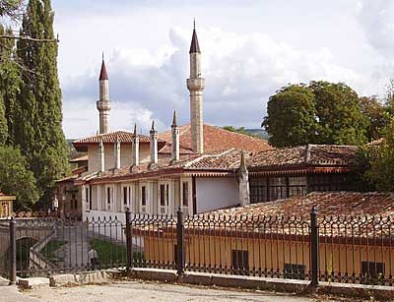  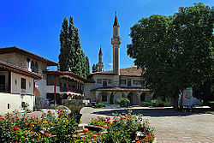
Керчь | 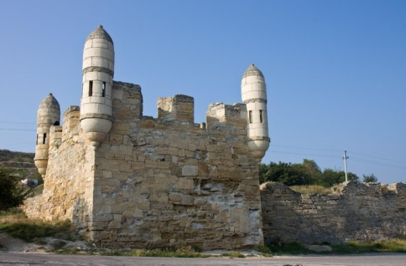  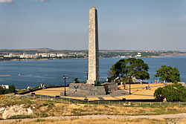
Ялта.  «Ласточкино гнездо» | 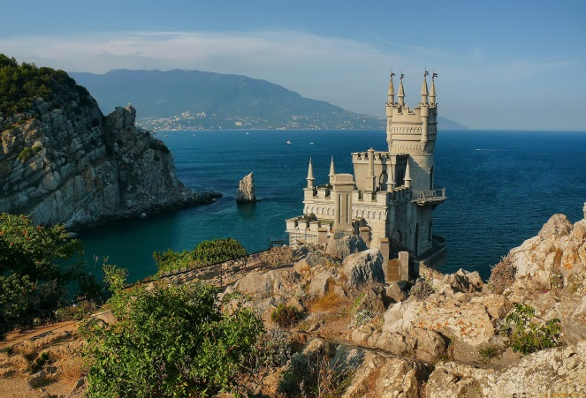
Главная гряда Крымских гор | 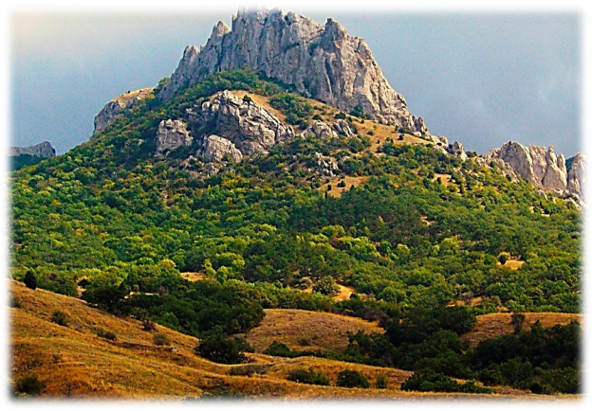  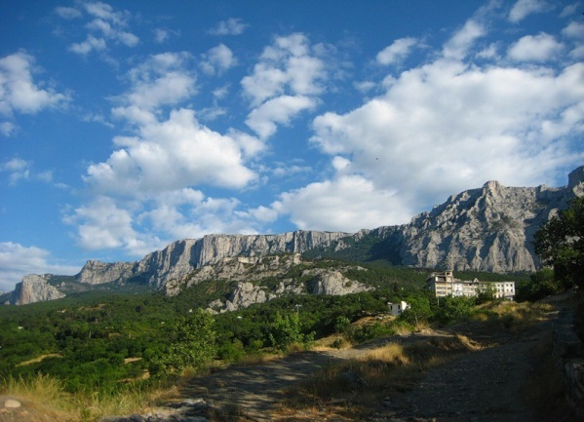
Рекка Салгир, озеро Сасык- Сиваш | 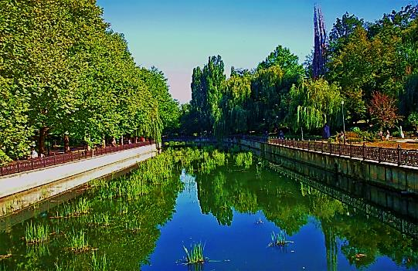  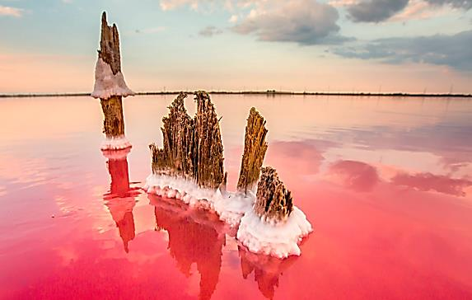
г. Ялта – главный крымский курорт | 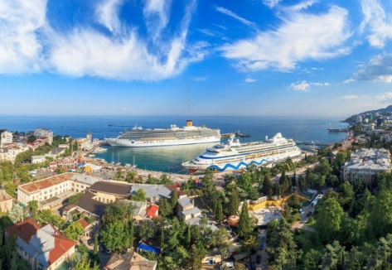  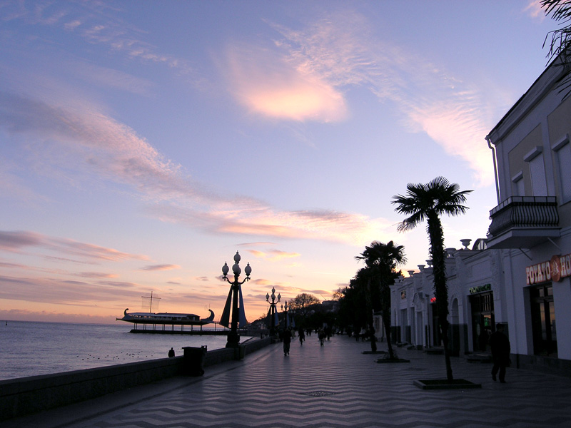
Евпатория | 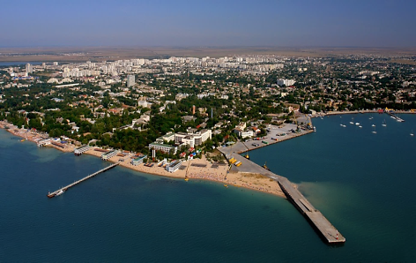  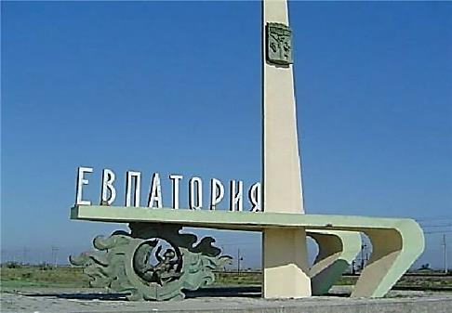
Севастополь | 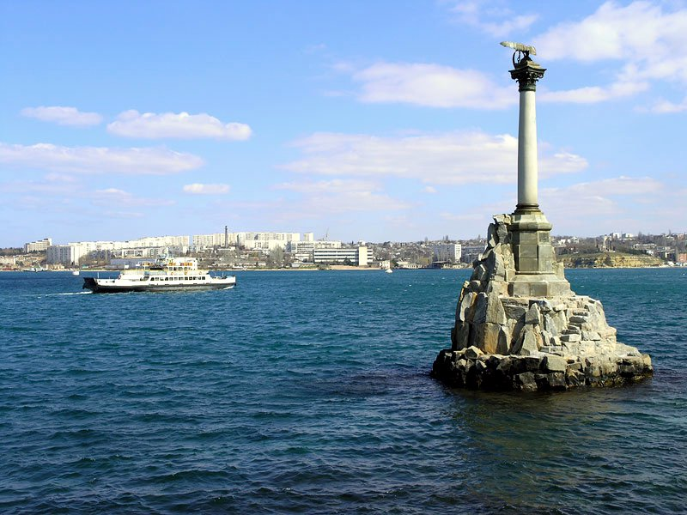
Столица  Крыма - Симферополь | 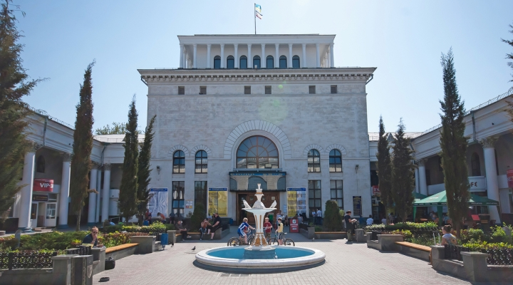
Керченский мост | 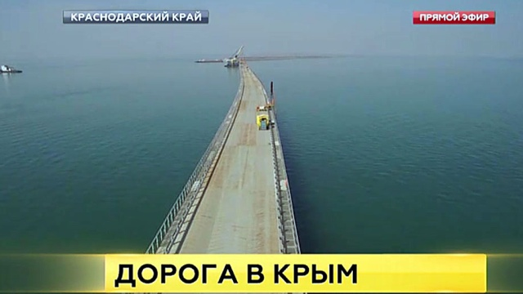  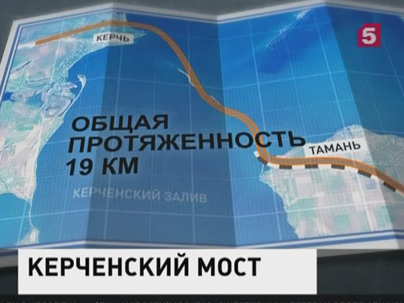
 | 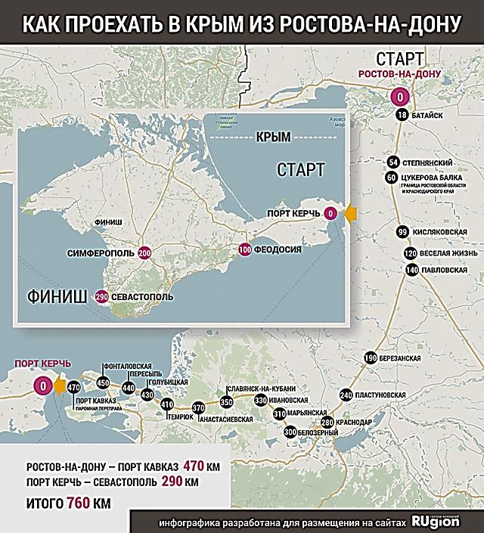
АНКЕТА | ВОПРОСЫ АНКЕТЫ ДЛЯ ШКОЛЬНИКОВ:  Какие регионы России вы хотели бы посетить во время летних каникул?  1. Кавказ  2. Крым  3. Урал  4. Санкт-Петербург  5. Алтай  6. Дальний Восток  7. другое ( по желанию)

